Ley de Pareto.

La ley de Pareto nace en el año de 1906 por el economista italiano que le dio nombre, Vilfredo Pareto (1848-1923). La llamada ley del 80/20 fue creada por el para describir la distribución desigual de su país, según esta ley el 20% es esencial y el 80% es trivial, esto aplicado a un proceso nos dice que el 20% del trabajo (10% inicial y 10% final) darán el 80% de los problemas.

Posteriormente en la década de los 40’s el Dr. Juran siguiendo la misma idea estableció un principio universal llamado “los pocos esenciales y los muchos triviales” (cita de la pagina buscada). La idea es identificar ese 20% inicial y centrar sus fuerzas en el.

Diagrama de Pareto.

El diagrama de Pareto es una tabla en la que se organizar los datos de forma descendente, de izquierda a derecha en forma de grafica de barras de modo que puedan dejarse claras cuales son las prioridades.

Poniendo como ejemplo (citado de la pagina).

Un fabricante de heladeras desea analizar cuales son los defectos más frecuentes que aparecen en las unidades al salir de la línea de producción. Para esto, empezó por clasificar todos los defectos posibles en sus diversos tipos:

Tipo de Defecto | Detalle del Problema
Motor no detiene | No para el motor cuando alcanza Temperatura
No enfría | El motor arranca pero la heladera no enfría
Burlete Def. | Burlete roto o deforme que no ajusta
Pintura Def. | Defectos de pintura en superficies externas
Rayas | Rayas en las superficies externas
No funciona | Al enchufar no arranca el motor
Puerta no cierra | La puerta no cierra correctamente
Gavetas Def. | Gavetas interiores con rajaduras
Motor no arranca | El motor no arranca después de ciclo de parada
Mala Nivelación | La heladera se balancea y no se puede nivelar
Puerta Def. | Puerta de refrigerador no cierra herméticamente
Otros | Otros Defectos no incluídos en los anteriores

Posteriormente, un inspector revisa cada heladera a medida que sale de producción registrando sus defectos de acuerdo con dichos tipos. Después de inspeccionar 88 heladeras, se obtuvo una tabla como esta:

Tipo de Defecto | Detalle del Problema | Frec.
Burlete Def. | Burlete roto o deforme que no ajusta | 9
Pintura Def. | Defectos de pintura en superficies externas | 5
Gavetas Def. | Gavetas interiores con rajaduras | 1
Mala Nivelación | La heladera se balancea y no se puede nivelar | 1
Motor no arranca | El motor no arranca después de ciclo de parada | 1
Motor no detiene | No para el motor cuando alcanza Temperatura | 36
No enfría | El motor arranca pero la heladera no enfría | 27
No funciona | Al enchufar no arranca el motor | 2
Otros | Otros Defectos no incluídos en los anteriores | 0
Puerta Def. | Puerta de refrigerador no cierra herméticamente | 0
Puerta no cierra | La puerta no cierra correctamente | 2
Rayas | Rayas en las superficies externas | 4
Total: |  | 88

La última columna muestra el número de heladeras que presentaban cada tipo de defecto, es decir, la frecuencia con que se presenta cada defecto. En lugar de la frecuencia numérica podemos utilizar la frecuencia porcentual, es decir, el porcentaje de heladeras en cada tipo de defecto:

Tipo de Defecto | Detalle del Problema | Frec. | Frec. %
Burlete Def. | Burlete roto o deforme que no ajusta | 9 | 10.2
Pintura Def. | Defectos de pintura en superficies externas | 5 | 5.7
Gavetas Def. | Gavetas interiores con rajaduras | 1 | 1.1
Mala Nivelación | La heladera se balancea y no se puede nivelar | 1 | 1.1
Motor no arranca | El motor no arranca después de ciclo de parada | 1 | 1.1
Motor no detiene | No para el motor cuando alcanza Temperatura | 36 | 40.9
No enfría | El motor arranca pero la heladera no enfría | 27 | 30.7
No funciona | Al enchufar no arranca el motor | 2 | 2.3
Otros | Otros Defectos no incluídos en los anteriores | 0 | 0.0
Puerta Def. | Puerta de refrigerador no cierra herméticamente | 0 | 0.0
Puerta no cierra | La puerta no cierra correctamente | 2 | 2.3
Rayas | Rayas en las superficies externas | 4 | 4.5
Total: |  | 88 | 100

Podemos ahora representar los datos en un histograma como el siguiente:

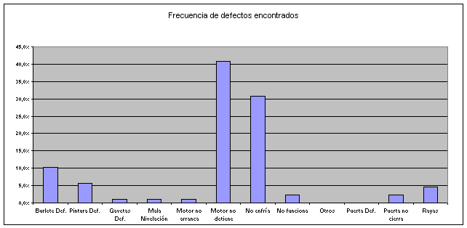

Pero ¿Cuáles son los defectos que aparecen con mayor frecuencia? Para hacerlo más evidente, antes de graficar podemos ordenar los datos de la tabla en orden decreciente de frecuencia:

Tipo de Defecto | Detalle del Problema | Frec. | Frec. %
Motor no detiene | No para el motor cuando alcanza Temperatura | 36 | 40.9
No enfría | El motor arranca pero la heladera no enfría | 27 | 30.7
Burlete Def. | Burlete roto o deforme que no ajusta | 9 | 10.2
Pintura Def. | Defectos de pintura en superficies externas | 5 | 5.7
Rayas | Rayas en las superficies externas | 4 | 4.5
No funciona | Al enchufar no arranca el motor | 2 | 2.3
Puerta no cierra | La puerta no cierra correctamente | 2 | 2.3
Gavetas Def. | Gavetas interiores con rajaduras | 1 | 1.1
Mala Nivelación | La heladera se balancea y no se puede nivelar | 1 | 1.1
Motor no arranca | El motor no arranca después de ciclo de parada | 1 | 1.1
Puerta Def. | Puerta de refrigerador no cierra herméticamente | 0 | 0.0
Otros | Otros Defectos no incluidos en los anteriores | 0 | 0.0
Total: |  | 88 | 100

Vemos que la categoría “otros” siempre debe ir al final, sin importar su valor. De esta manera, si hubiese tenido un valor más alto, igual debería haberse ubicado en la última fila.

Ahora resulta evidente cuales son los tipos de defectos más frecuentes. Podemos observar que los 3 primeros tipos de defectos se presentan en el 82 % de las heladeras, aproximadamente. Por el Principio de Pareto, concluimos que: La mayor parte de los defectos encontrados en el lote pertenece sólo a 3 tipos de defectos, de manera que si se eliminan las causas que los provocan desaparecería la mayor parte de los defectos.
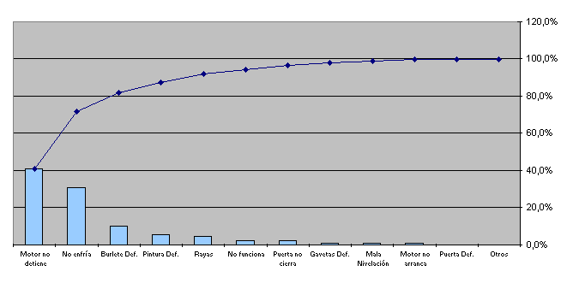

Matrices de Pagos.

Antes de hablar de Matrices de Pagos es importante hablar de su principal exponente, John Forbes Nash

